SIARAN PERS

Multi Window dan Drag & Drop di Galaxy A57 5G Mudahkan Content Creator Bikin Scrapbook Digital
Galaxy A57 5G hadirkan fitur Multi-Window serta Drag and Drop seamless yang memudahkan proses content creation hingga pembuatan digital scrapbook kekinian, langsung dari galeri ke Samsung Notes.

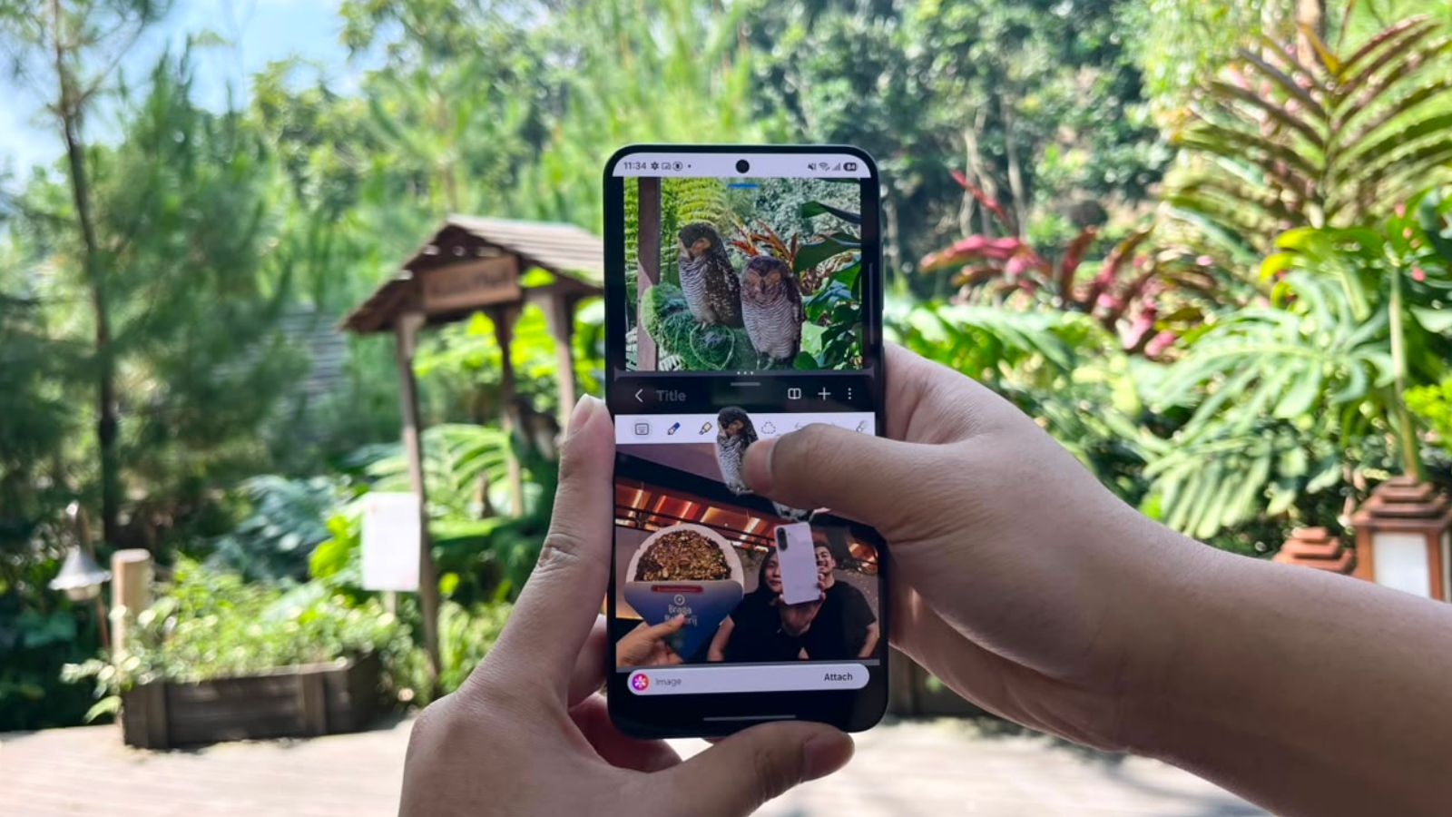
Membuat scrapbook jadi lebih mudah dan menyenangkan dengan memanfaatkan fitur Multi Window pada Samsung Galaxy A57 5G.

Jakarta, 15 Juni 2026 – Mengabadikan momen liburan di media sosial sudah menjadi kebutuhan generasi muda. Sayangnya, proses pembuatan konten sering kali merepotkan karena pengguna harus terus-menerus berpindah aplikasi, mulai dari membuka catatan itinerary, mengedit foto, hingga mengunggahnya. Proses yang bolak-balik ini menyita waktu liburan yang seharusnya bisa dinikmati sepenuhnya.
Samsung Galaxy A57 5G sendiri dengan One UI 8.5 menghadirkan kemudahan multitasking lewat fitur Multi Window dan Drag & Drop. Kreator kini bisa membuka dua aplikasi sekaligus dalam satu layar, serta memindahkan gambar atau file antar-aplikasi hanya dengan sekali geser. Fitur ini memangkas waktu penyuntingan sehingga proses membuat konten perjalanan jadi jauh lebih praktis dan efisien.
Annisa Maulina, MX Product Marketing Senior Manager, Samsung Electronics Indonesia mengatakan, “Generasi muda hari ini tidak sekadar berlibur, mereka menciptakan cerita yang layak dibagikan. Oleh karena itu, Galaxy A57 5G mengintegrasikan sistem antarmuka One UI 8.5 yang dibekali fitur Multi Window dan Drag & Drop. Fitur ini memungkinkan pengguna mencari inspirasi rute perjalanan sambil mengedit foto, lalu langsung memindahkannya ke media sosial dalam sekali geser. Kami ingin kreator muda bisa fokus menikmati momen liburannya dan tetap produktif secara intuitif, tanpa terbebani oleh proses kreatif yang rumit.”

Bikin Konten Super Lancar dengan Multi Window
Selama ini, menyusun draft konten atau membaca panduan video saat di lokasi membutuhkan proses yang repot karena harus berpindah aplikasi. Pada Galaxy A57 5G, aktivitas tersebut dipangkas menjadi sangat efisien berkat fitur Multi Window yang mampu menampilkan dua aplikasi aktif sekaligus secara bersamaan.
Kemudahan ini akan sangat terasa bagi kamu yang aktif sebagai content creator. Saat ingin memproduksi video di luar ruangan, kamu bisa membuka aplikasi Kamera di layar bagian atas dan notes berisi naskah konten di layar bagian bawah. Hal ini membuat proses merekam sambil membaca teks menjadi jauh lebih praktis dan efisien tanpa perlu repot berganti aplikasi.
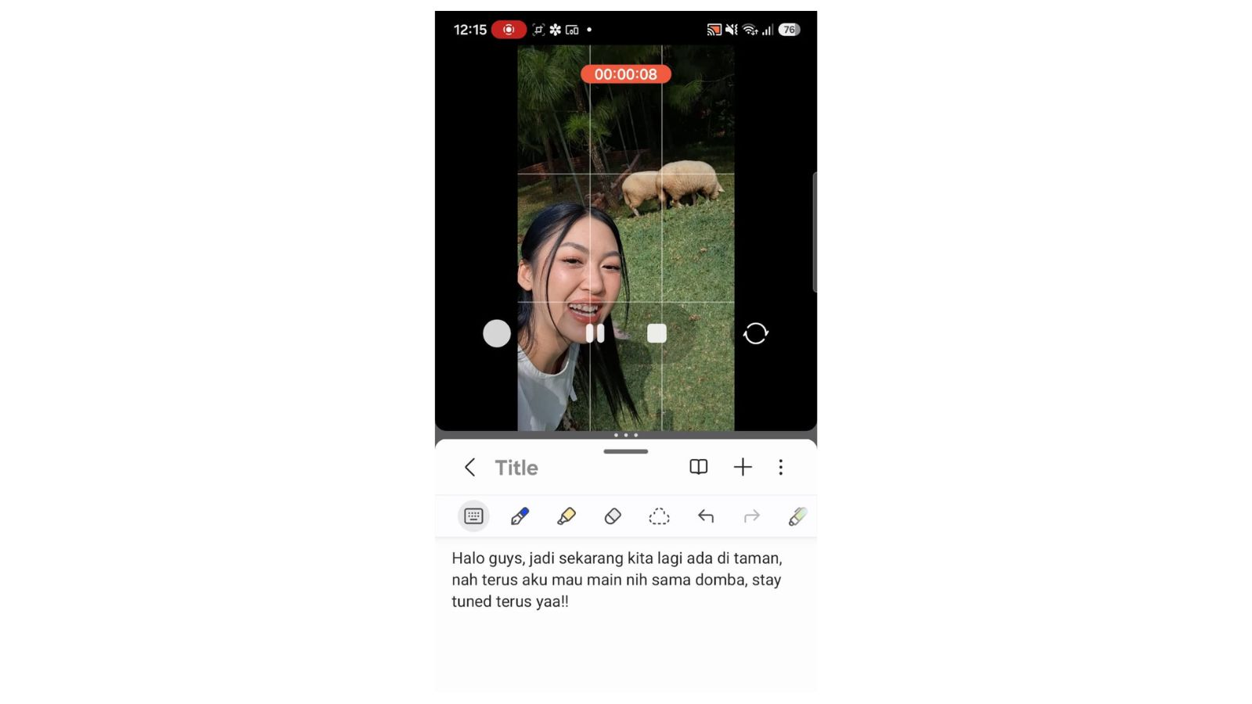
Mempermudah aktivitas vlogging dengan fitur Multi Window pada Samsung Galaxy A57 5G, buka Kamera dan Notes sekaligus di satu layar

Fun Scrapbook ala Gen Z di Galaxy A57 5G
Satu foto mungkin bisa bercerita, tapi sebuah scrapbook dapat menghidupkan keseluruhan perjalanan. Di tengah feed media sosial yang makin ramai, konten yang personal dan punya sentuhan kreatif justru lebih mudah menarik perhatian dan scrapbook digital adalah jawabannya. Tren ini pun sedang naik daun, dengan format carousel scrapbook yang kini ramai digunakan di sosial media.
Kabar baiknya, Galaxy A57 5G memungkinkan kamu membuat scrapbook untuk liburan yang estetik langsung dari genggaman, tanpa perlu aplikasi tambahan. Memanfaatkan kemudahan Multi Window dan Drag & Drop, berikut langkah mudah pembuatannya:
- Aktifkan Multi Window: Tarik Edge Panel di sisi layar Galaxy A57 5G Kamu, lalu buka aplikasi Galeri (atau Kamera) dan Notes secara bersamaan dalam mode split-screen.
- Pilih Objek Foto Terbaik: Cari foto-foto ikonik yang sudah Kamu ambil selama perjalanan, seperti suasana estetik hotel atau sudut kota yang unik.
- Gunakan Fitur Image Clipper: Cukup tekan dan tahan objek utama pada foto di Galeri (misalnya foto makanan, stiker, atau aksesori) untuk otomatis menyeleksi dan memisahkan objek tersebut dari latar belakangnya secara rapi.
- Drag & Drop Langsung ke Notes: Sambil tetap menahan objek yang sudah terpotong rapi tersebut, geser jari Kamu ke area aplikasi Notes di sebelahnya dan lepaskan objek tersebut.
- Kreasikan Komposisi Scrapbook: Atur ukuran, posisi, serta tambahkan teks narasi, coretan kuas digital, stiker, atau catatan perjalanan Kamu di Samsung Notes hingga membentuk jurnal perjalanan yang estetik.
- Ekspor dan Bagikan: Setelah selesai, klik menu opsi di kanan atas Samsung Notes, pilih Save as file, lalu simpan dalam format Image File (Gambar). Scrapbook digital Kamu kini langsung siap diunggah sebagai konten kreatif di media sosial!
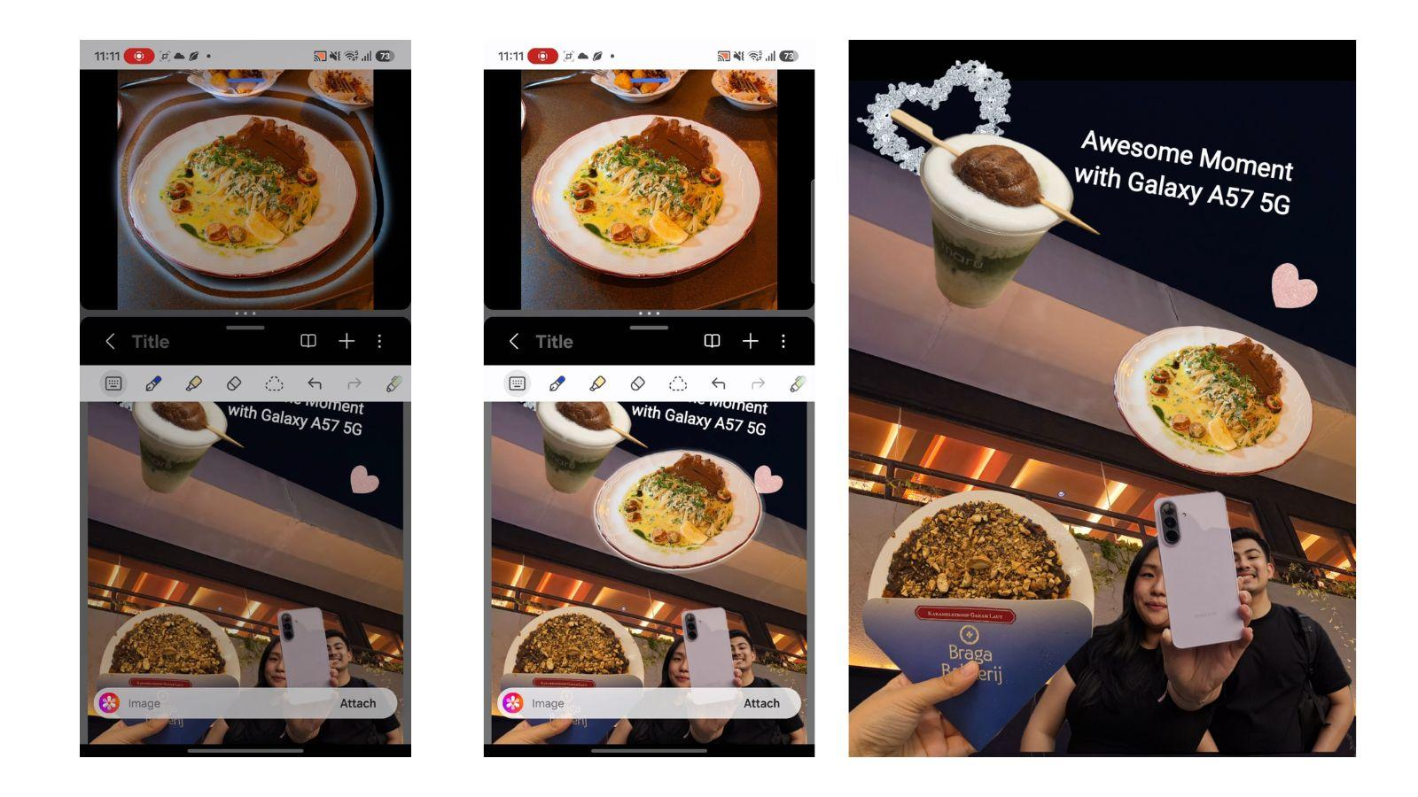
Langkah mudah menyusun scrapbook digital secara berurutan dan praktis di layar Samsung Galaxy A57 5G.

Performa Tangguh untuk Kreativitas Tanpa Batas
Seluruh pemrosesan gambar, pemotongan objek foto instan, hingga aktivitas multitasking di atas didukung penuh oleh prosesor terbaru Exynos 1680. Chipset ini dirancang khusus untuk memberikan performa yang jauh lebih kencang, responsif, dan hemat daya demi kelancaran proses pembuatan konten sepanjang hari.
Aktivitas mengedit visual dan penataan scrapbook juga menjadi sangat nyaman di mata berkat layar luas 6.7 inch FHD+ Super AMOLED+ yang memiliki refresh rate adaptif hingga 120Hz. Ditambah dukungan teknologi Vision Booster dengan tingkat peak brightness mencapai 1.900 nits, Kamu tetap dapat melihat isi layar dengan nyaman, bahkan saat sedang menyusun scrapbook di kafe outdoor luar ruangan.

Kreasikan Kontenmu dengan Galaxy A57 5G
Samsung Galaxy A57 5G hadir dalam berbagai opsi kapasitas ruang penyimpanan yang lega demi menampung seluruh konten liburanmu, mulai dari 8/128GB, 8/256GB, dan 12/256GB. Desain mewahnya dibalut dalam empat pilihan warna tren: Awesome Gray, Awesome Navy, Awesome Icy Blue, dan Awesome Lilac.
Mulai 1–17 Juni 2026, bawa pulang Galaxy A57 5G dengan total keuntungan hingga Rp5,7 juta, cashback hingga Rp2,2 jutaan, dan jaminan trade-in hingga Rp3,5 juta untuk Galaxy lama kamu, serta Bebas Biaya Admin & Processing Fee (0% Admin, DP Start from 0%). Cek selengkapnya di Samsung.com/id atau mampir langsung ke Samsung Store terdekat.

***

Tentang Samsung Electronics Co., Ltd.
Samsung menginspirasi dunia dan membentuk masa depan dengan ide dan teknologi transformatif. Perusahaan ini mendefinisikan ulang dunia TV, digital signage, smartphone, wearables, tablet, elektronik rumah tangga dan sistem jaringan, juga memori, sistem LSI, dan foundry. Samsung juga memajukan teknologi pencitraan medis, solusi HVAC dan robotik, sembari mengembangkan produk-produk otomotif dan audio lewat Harman. Dengan ekosistem SmartThings, kolaborasi terbuka dengan para mitra, dan integrasi AI ke dalam portfolionya, Samsung menghadirkan pengalaman terhubung yang mulus dan cerdas. Untuk berita terkini, silakan kunjungi Samsung Newsroom di news.samsung.com.

Untuk keterangan lebih lanjut:
Jane Tjondro
Public Relations Professional
Samsung Electronics Indonesia
Phone: 021-2958 8000
Email: j.tjondro@samsung.com

